Министерство образования Республики Беларусь Учреждение образования «Белорусский государственный университет информатики и радиоэлектроники»

Факультет информационных технологий и управления

Кафедра интеллектуальных информационных технологий

**Факультет: ФИТУ**

**Специальность: ИИ**

**Отчет по лабораторной работе №1 по курсу «СИМОИБ»**

Выполнил студент группы

Проверил Захаров В. В.

.

Минск 2021

**Лабораторная работа № 1.**

Простейшие алгоритмы шифрования

## Ход работы

1-1. Реализовать программу шифрования (зашифрование и расшифрование) по одному из алгоритмов:

1. шифр простой перестановки, который использует шифрующие таблицы (ключ –размер таблицы).
2. Реализовать систему шифрования Гая Юлия Цезаря (ключ – число из 1,2,3,…,8 цифр).

2-1. Реализовать программу дешифрования (подбора ключа или нахождения исходного текста) на основе известного шифр текста

3-1. Ответить на вопрос: что можно сделать для увеличения стойкости шифра перестановки, использующего шифрующие таблицы

4-1. Сделать вывод о сложности подбора ключа.

5-1. Оформить отчет. (краткий текст и программы.)

Шифр перестановки

Шифрование

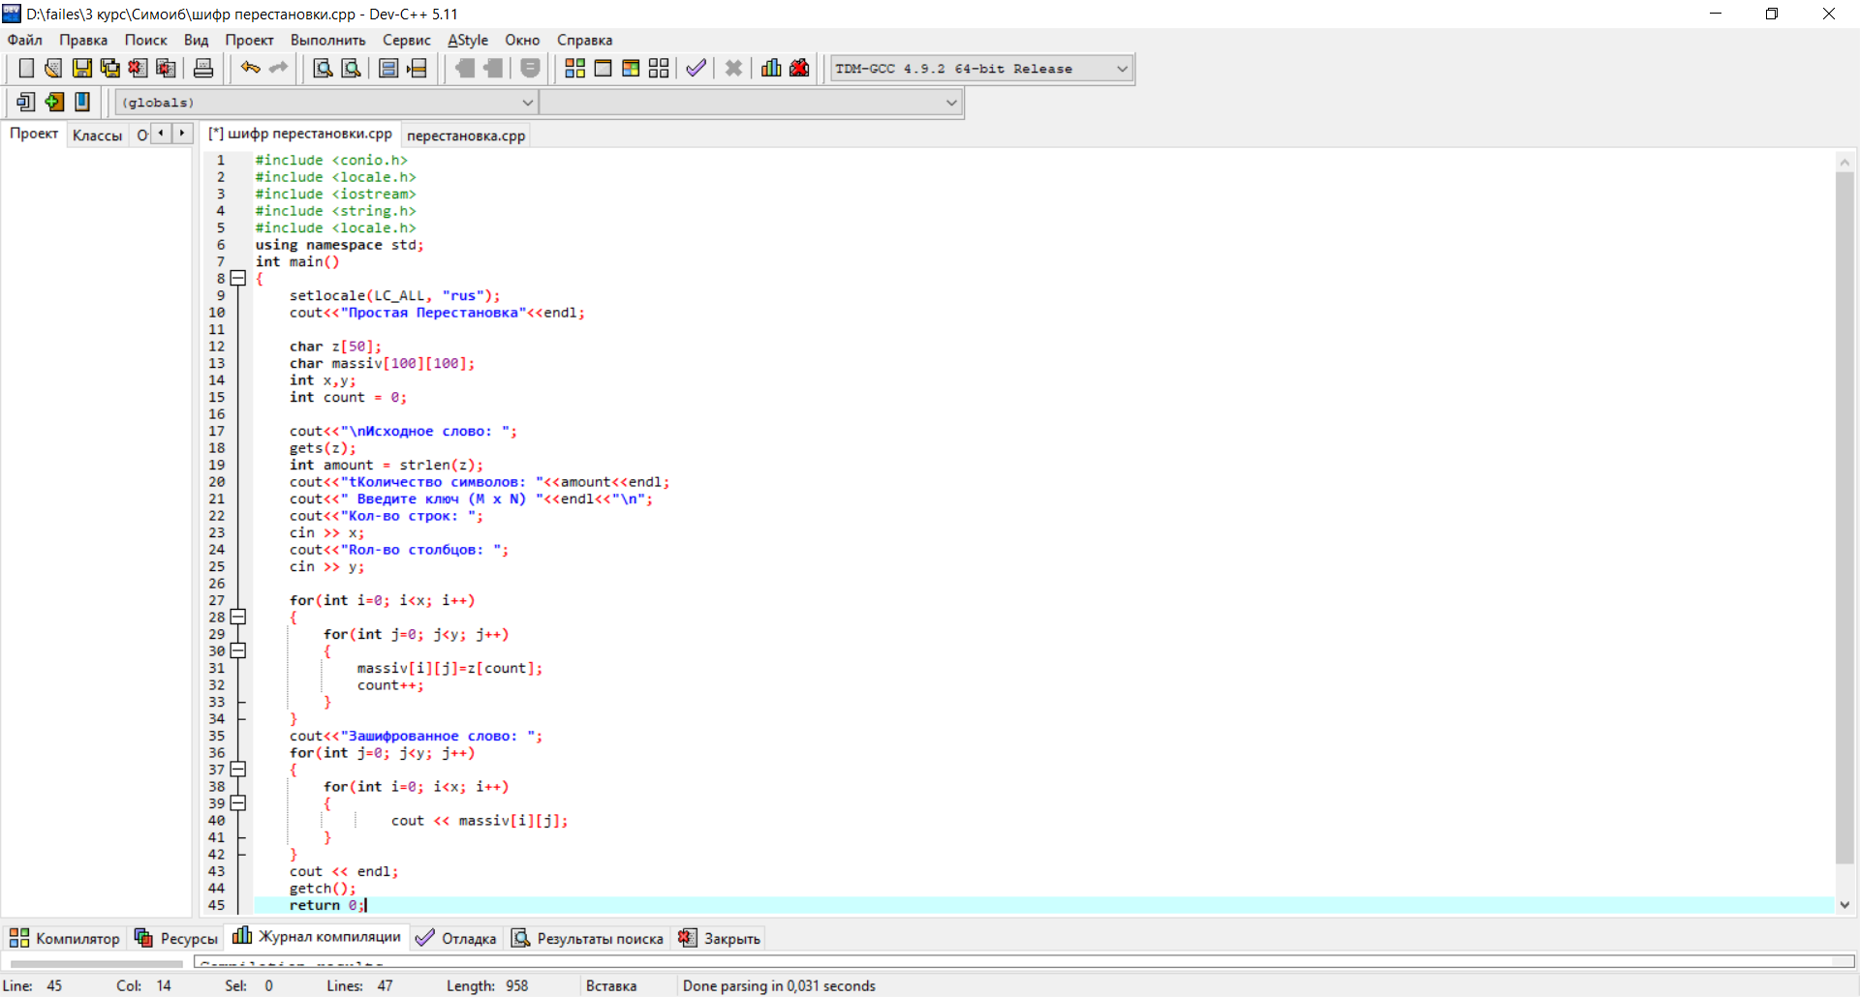

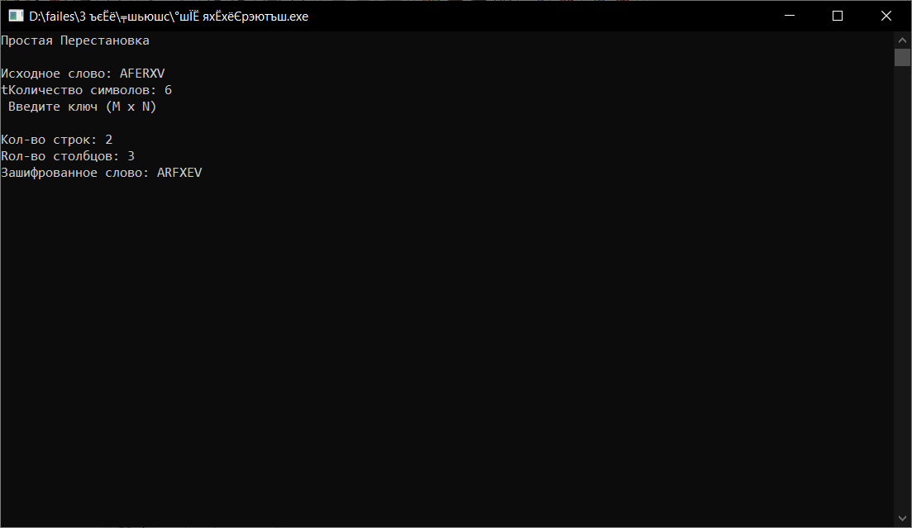

Дешифрование:

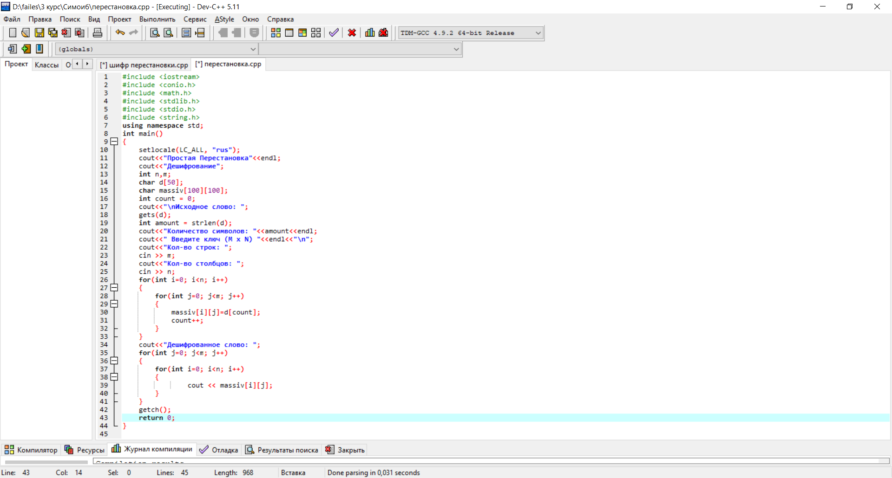

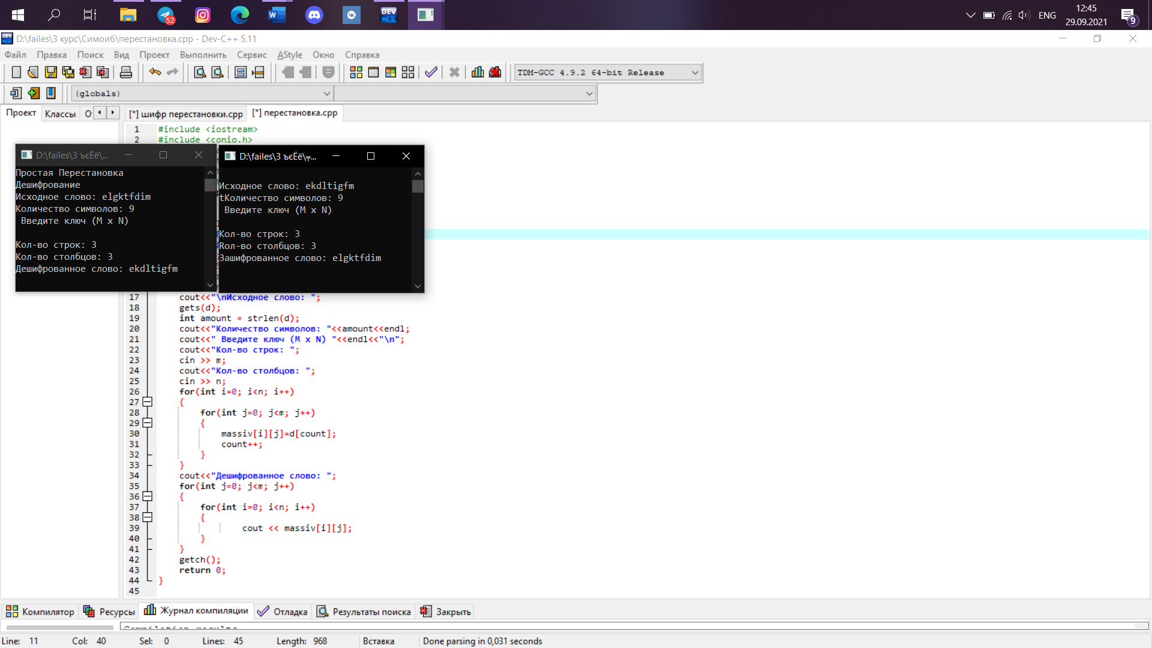

Cистема шифрования Гая Юлия Цезаря

Шифрование:

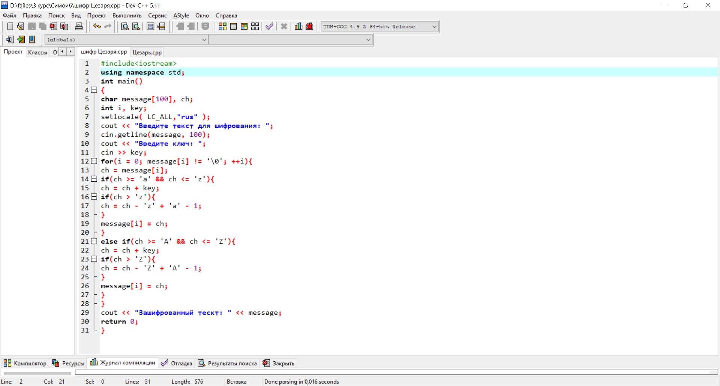

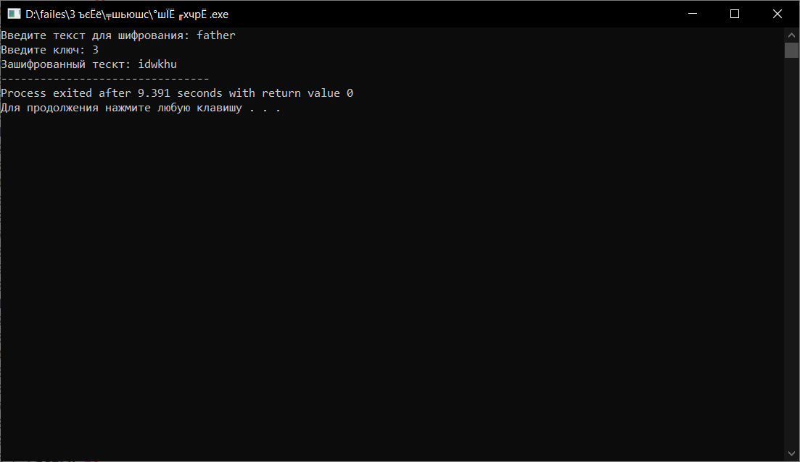

Дешифрование:

